RELATÓRIO DO TESTE

Cadastro de Carrtórios.

🗕️ Data do teste: 12/09/2025 16:32:36

O robô preencherá os campos obrigatórios e opcionais e realizará o cadastro de um Cartório.

🔄 Acessando a URL do sistema.

🖼️ Screenshot: screenshots\url_acessada_163243.png

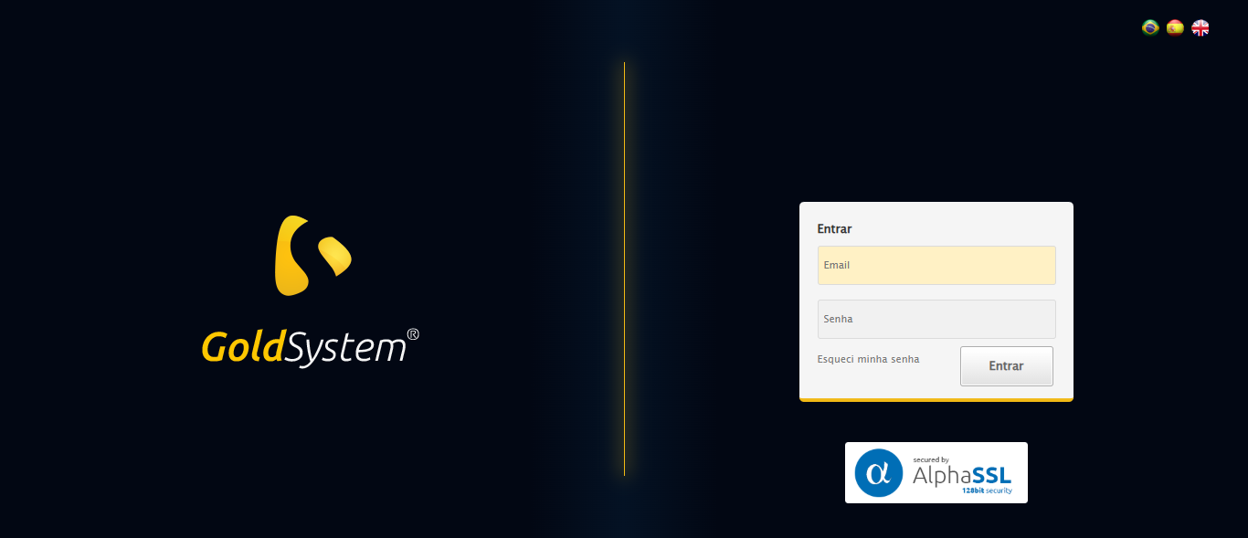

🔄 Iniciando login no sistema.

🖼️ Screenshot: screenshots\login_inicio_163244.png

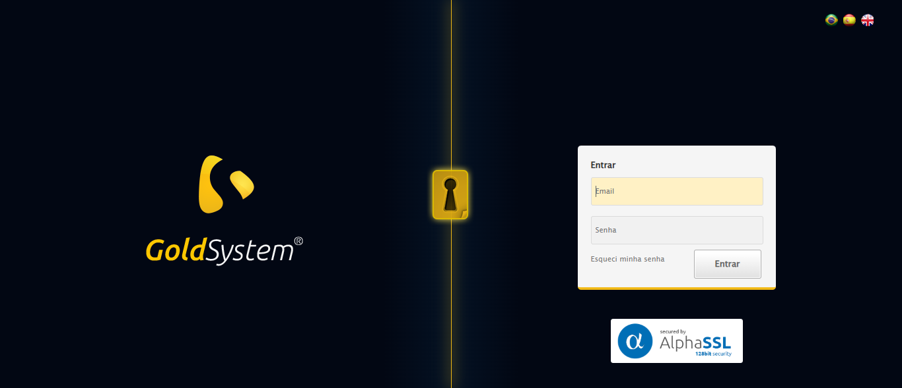

✅ Login realizado com sucesso.

🖼️ Screenshot: screenshots\login_concluido_163246.png



🔄 Abrindo o menu principal.

🖼️ Screenshot: screenshots\menu_inicio_163254.png

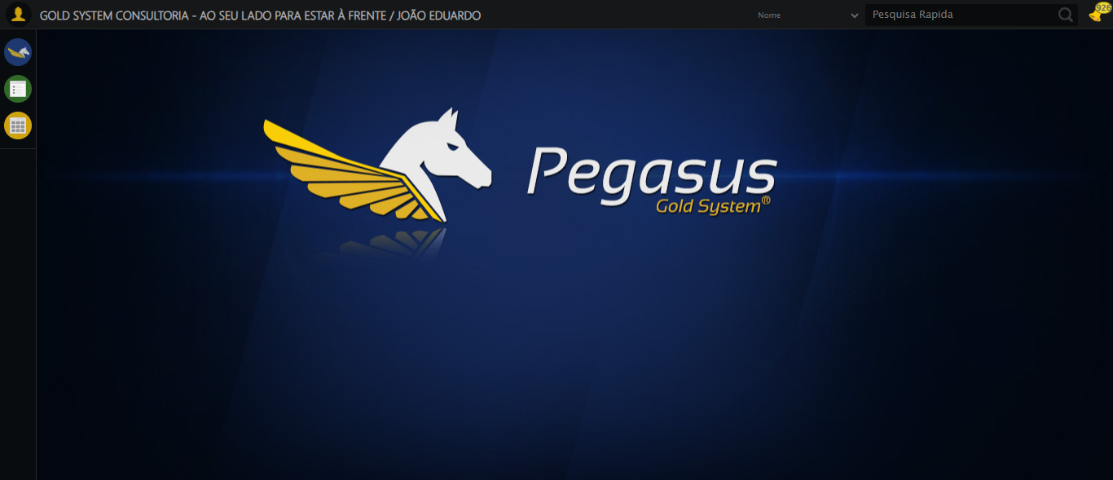

✅ Menu Cartórios localizado e aberto.

🖼️ Screenshot: screenshots\menu_capelas_aberto_163258.png

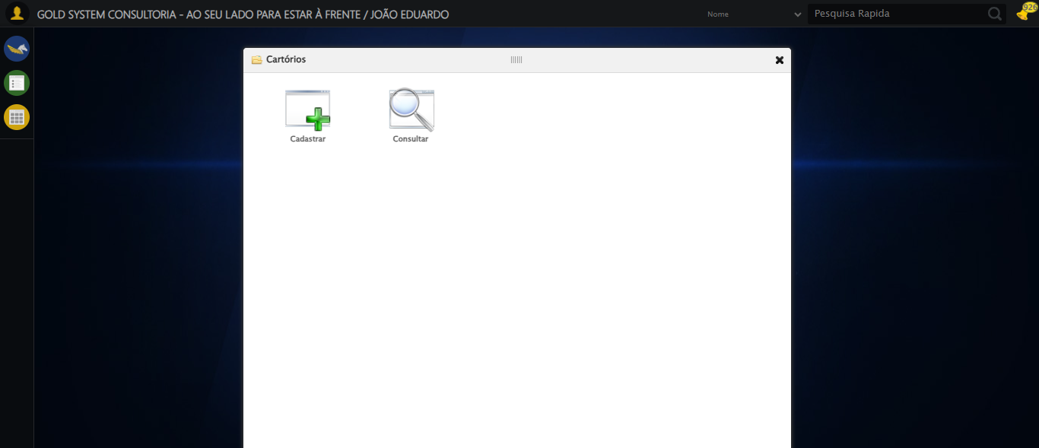

🔄 Acessando o formulário de cadastro.

🖼️ Screenshot: screenshots\cadastro_inicio_163258.png



✅ Formulário de cadastro aberto.

🖼️ Screenshot: screenshots\cadastro_aberto_163301.png

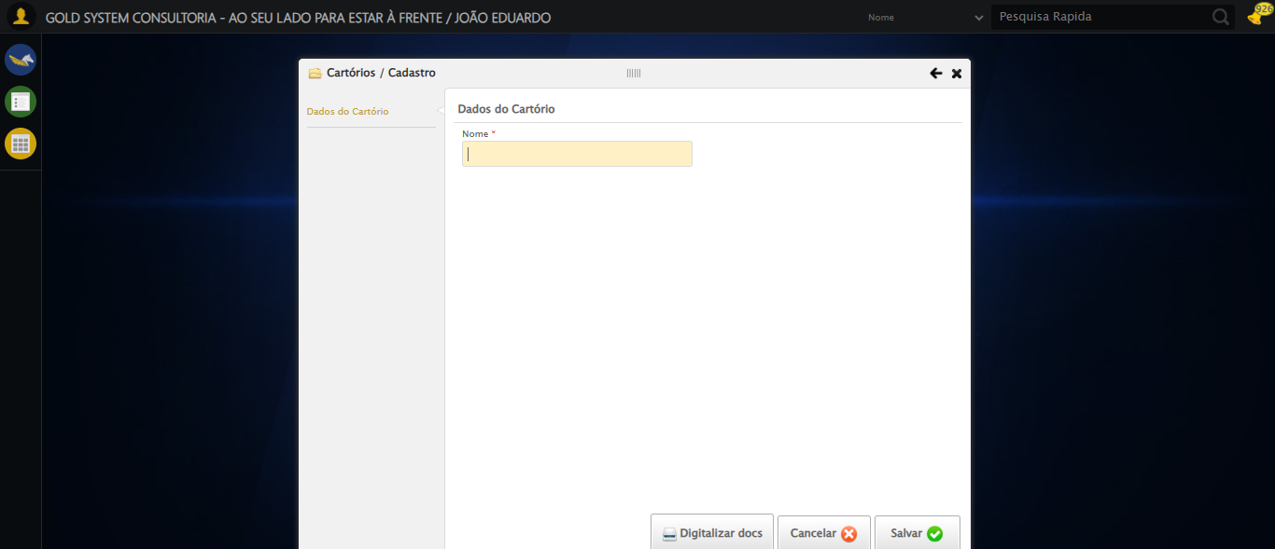

🔄 Preenchendo o campo 'Nome'.

✅ Campo 'Nome' preenchido.

🖼️ Screenshot: screenshots\nome_preenchido_163301.png

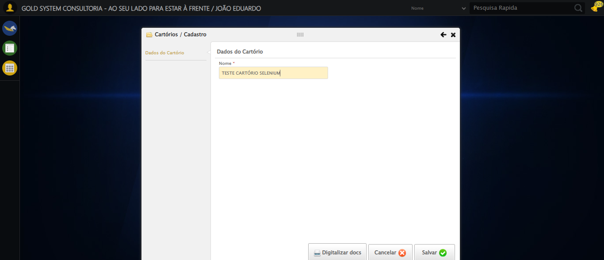

🔄 Clicando no botão 'Cancelar'.

✅ Cadastro cancelado com sucesso.

🖼️ Screenshot: screenshots\apos_clicar_salvar_163303.png

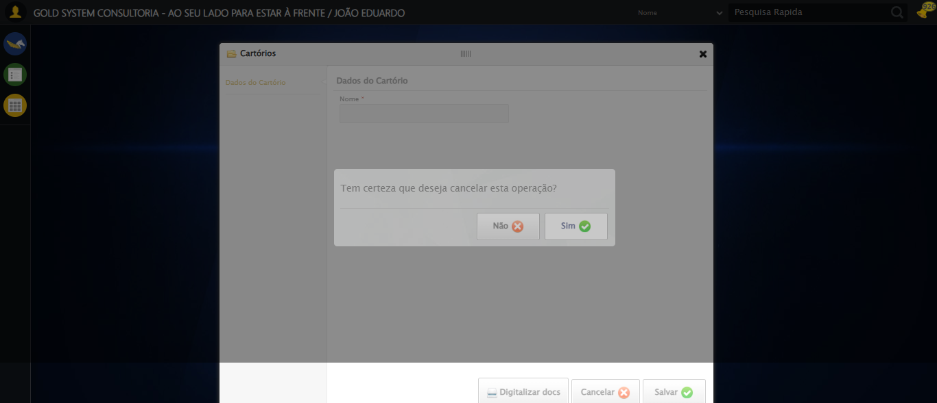

❌ Nenhuma mensagem de alerta encontrada.

🖼️ Screenshot: screenshots\mensagem_nao_encontrada_163304.png

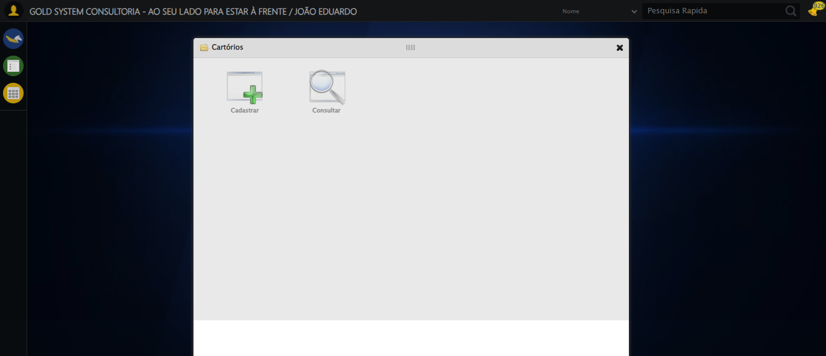

⚠️ Nenhuma mensagem foi exibida após o cadastro.

🖼️ Screenshot: screenshots\mensagem_final_163304.png

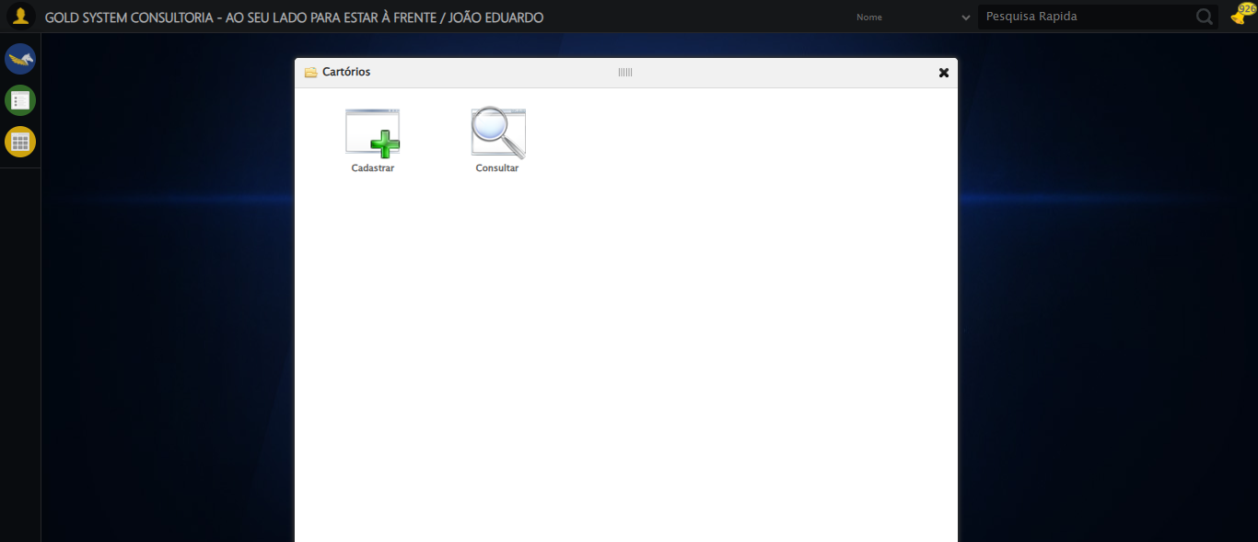

🔄 Fechando o formulário.

✅ Formulário fechado.

🖼️ Screenshot: screenshots\formulario_fechado_163305.png

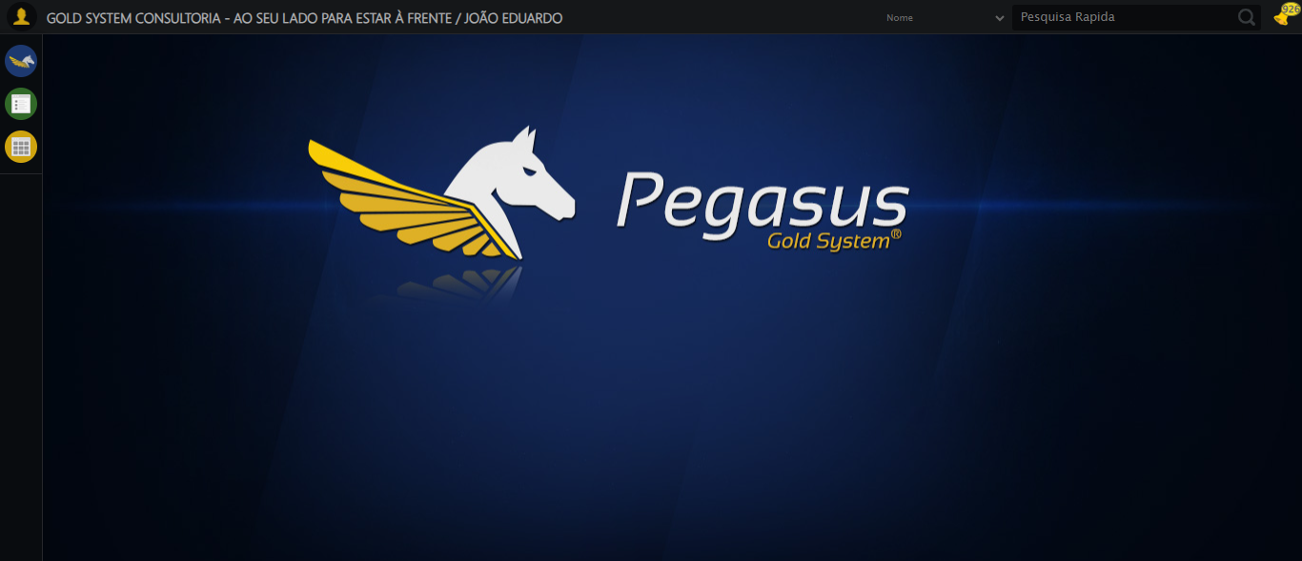

✅ Teste finalizado com sucesso.